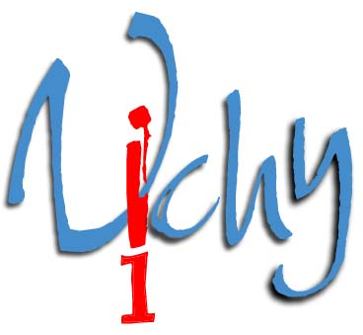 | - Projet Basket école  -Cycle 2  Ecoles Vichy Val d’Allier | 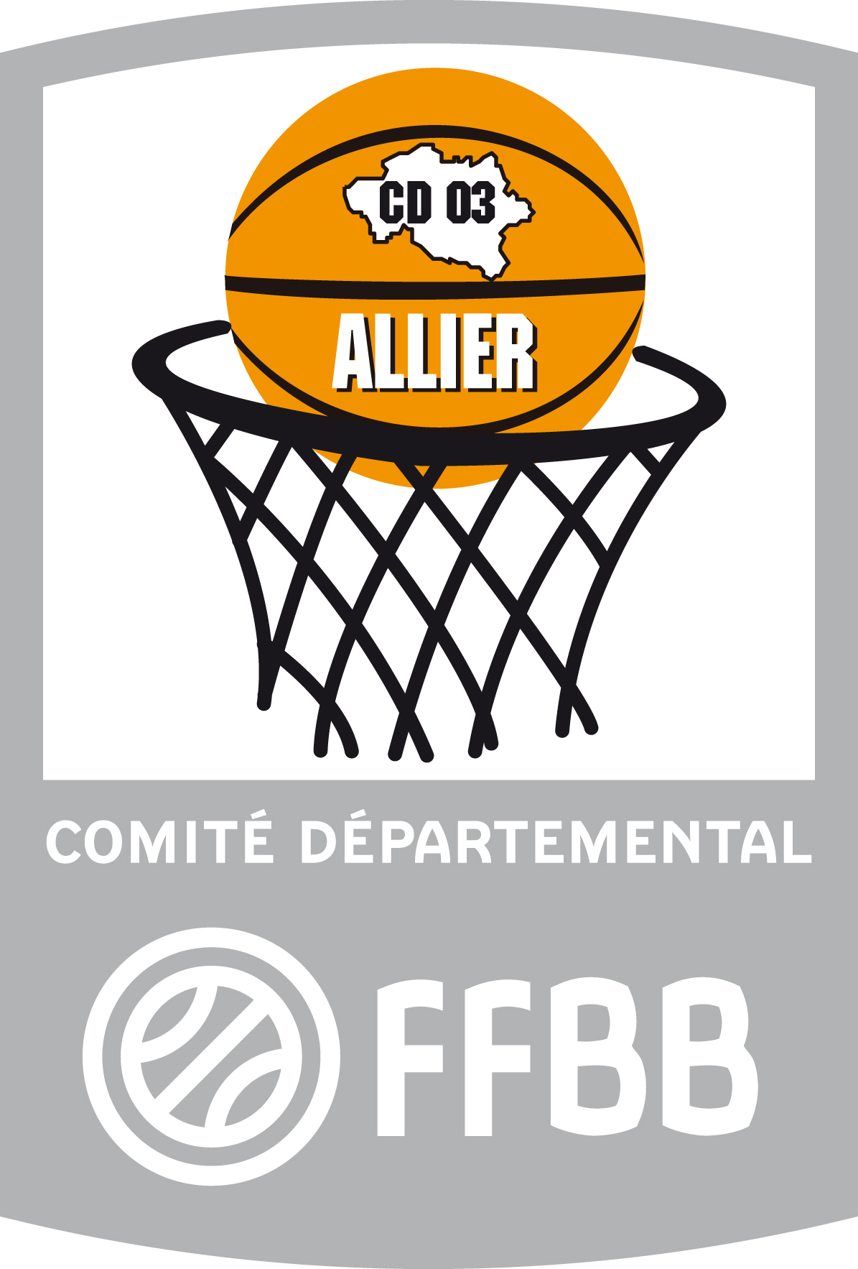
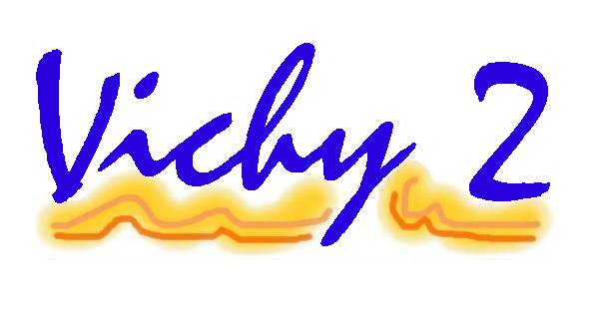 | Partenariat avec le Comité Départemental et la Jeanne D’Arc de Vichy Val d’Allier Auvergne Basket   | 

Projet Basket Ecole : VICHY VAL d’ALLIER 2010-2011

Un cycle Basket pour les classes volontaires de CE1 et CE2 des écoles de la Communauté d’Agglomération Vichy Val d’Allier se déroulera sur trois années au cours des périodes 3 et 4 de l’année scolaire.
Ce cycle, en partenariat avec le comité départemental de l’Allier et la Jeanne D’Arc de Vichy Val d’Allier Auvergne Basket, concernera trois secteurs géographiques de l’agglomération Vichyssoise.
Les écoles des secteurs concernés bénéficieront d’interventions, d’une dotation de matériel de la Fédération Française de Basket-ball et pourront participer à une rencontre finale. 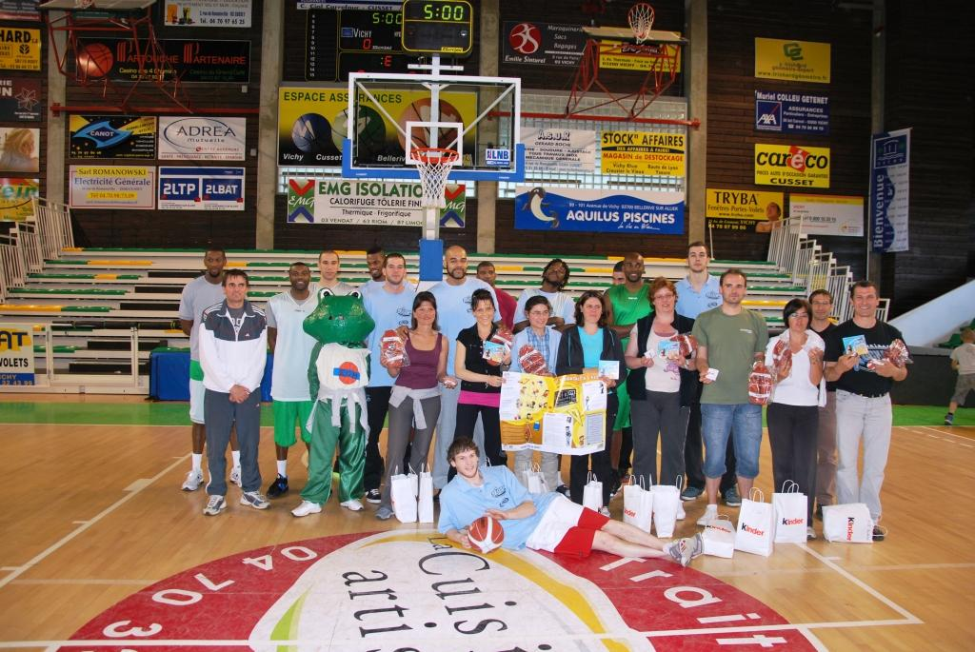
Quelques informations sur le projet :
- Une réunion de présentation du projet sera organisée en Décembre en présence de l’intervenant, Mathieu VINCENT (CTF du comité départemental de basket-ball de l’Allier).
- Seules les classes de CE1 et de CE2 ainsi que les cours doubles sont concernées par ce projet.
- Le cycle de 10 séances peut être accompagné par l’intervenant sur 3 séances maximum (séance 1, 4 ou 5 et rencontre finale). La venue d’un basketteur professionnel de la JAV est prévue en début de cycle. Il sera le parrain de l’école. 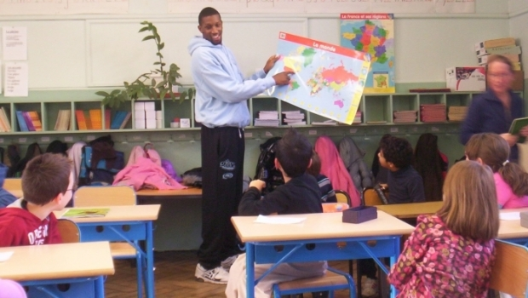

- Les joueurs de l’équipe professionnelle seront présents lors de la rencontre sportive.
- Le projet se déroulera sur trois années consécutives 2010-2011, 2011-2012, 2012-2013 avec des secteurs bénéficiaires différents chaque année. L’ordre des secteurs n’est pas encore déterminé.
- La première intervention (séance 1) sera mise en place par un éducateur breveté d’Etat 1er degré. Les séances intermédiaires seront assurées par l’enseignant (et l’ETAPS pour les écoles concernées). Une demande globale d’agrément de l’intervenant sera faite par les conseillers pédagogiques.
- Une rencontre inter-écoles des classes participantes programmée le 18 avril 2011 pour cette année 1 sur une journée.
- Un travail interdisciplinaire sur l’aspect culturel de l’activité, sur le club de la JAV sera demandé et aboutira à une exposition. Nous vous en préciserons les modalités et vous proposerons des pistes de travail.
- A la demande de l’école directement auprès du club, une participation des classes du projet à un match ou un entraînement de l’équipe professionnelle pourra être organisée.
- Un document pédagogique élaboré en collaboration avec le Comité de basket-ball ainsi que d’autres documents sont disponibles sur le site de Vichy 1.
- Une fiche individuelle de suivi pour l’activité Basket, élaborée par l’équipe EPS de l’Allier, accompagne le projet.

Présentation des travaux autour du projet
  - Travail en Anglais dans le but de correspondre avec les parrains (se présenter, questionner un joueur sur son identité)
  - Travail documentaire sur le club de la JAV afin de préparer l’exposition et de réaliser une fiche d’identité des parrains au format A3 (photo diverses, carrière, taille, âge, poste de jeu…
  - Réalisation d’un panneau en bois (1m50/1m) pour exposition sur la fiche de présentation d’une équipe inventée.
Chaque classe sera constituée de 2 équipes.
Chaque équipe correspond à un club inventé.
Le panneau pourra contenir :
- Le nom de l’équipe (du club)
- Le logo
- Le maillot
- Une feuille de présentation des joueurs c'est-à-dire des élèves (photo, nom, prénom, date de naissance, taille, nationalité…)
- Un historique à inventer du club avec palmarès
- Une fiche d’identité du président et de l’entraineur
  - Création d’une mascotte de chaque équipe (en volume : laine, bois, papier mâché…) 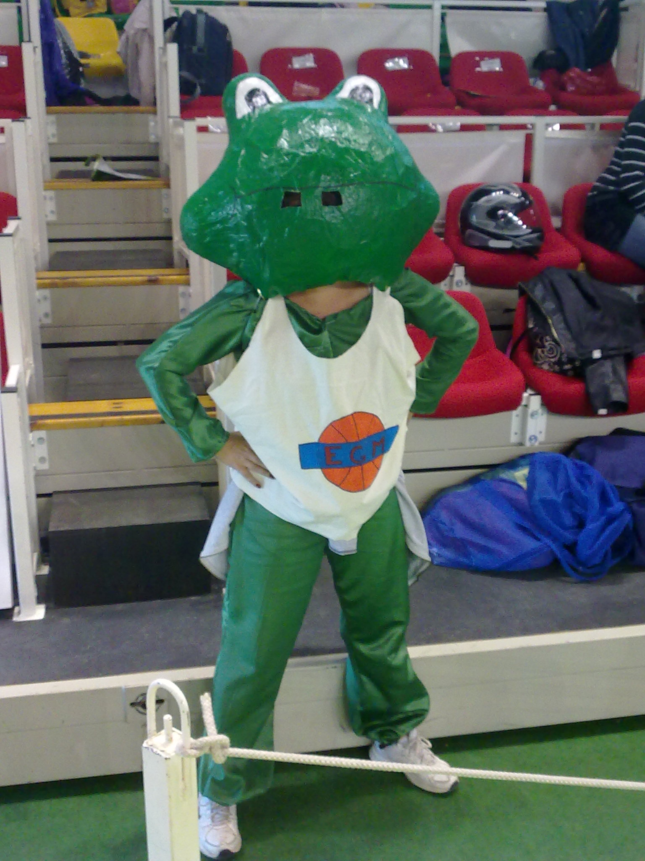 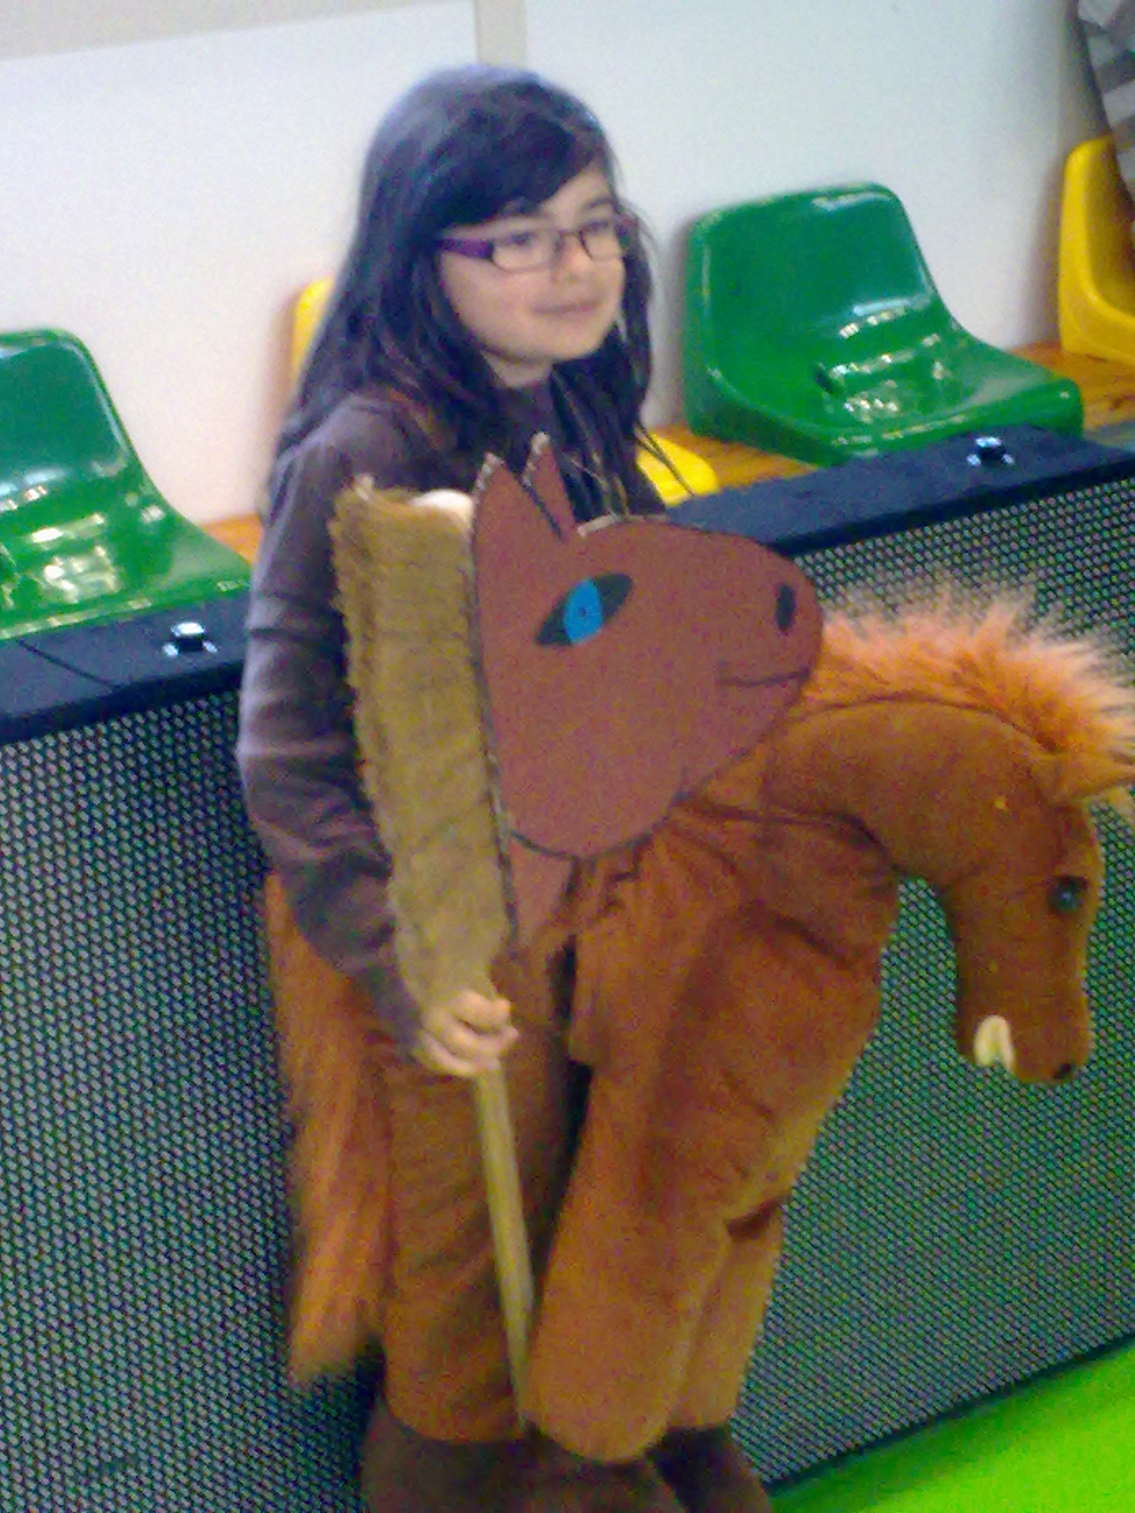
  - Création de licences (modèle à compléter par les joueurs et l’entraineur).

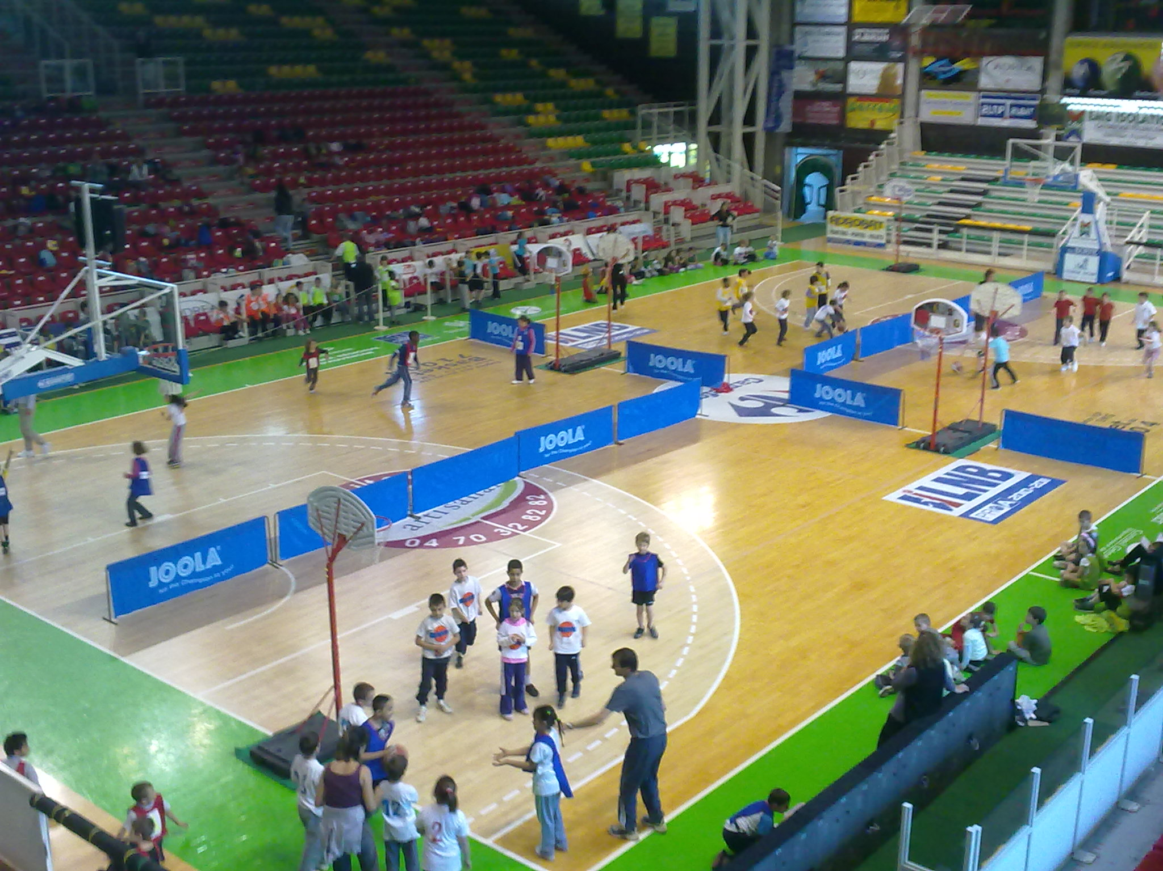
Ainsi les 253 enfants qui ont participé au projet tout au long de l’année se sont retrouvés ce Lundi 18 avril pour s’affronter entre eux lors d’un mini tournoi qui s’est déroulé sur le parquet du Palais des Sports Pierre-Coulon.
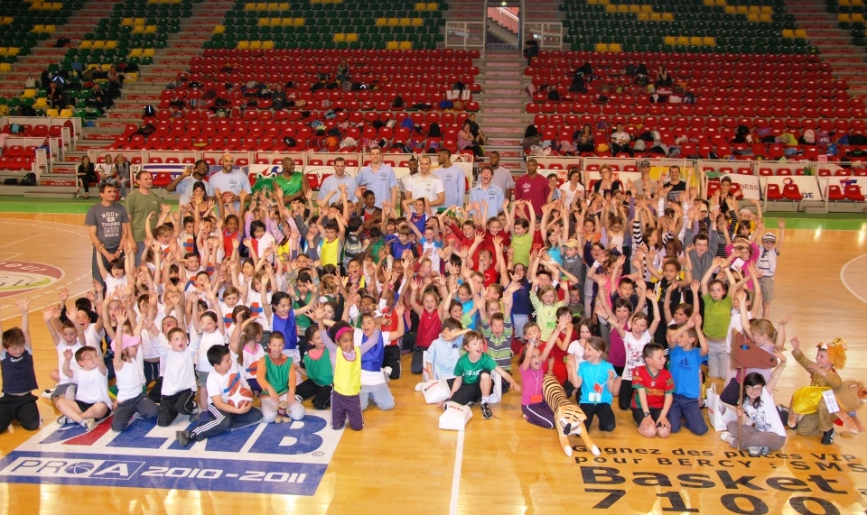

Mais aussi mettre en application sur des ateliers techniques les acquisitions que les élèves ont engendré au cours des séances.
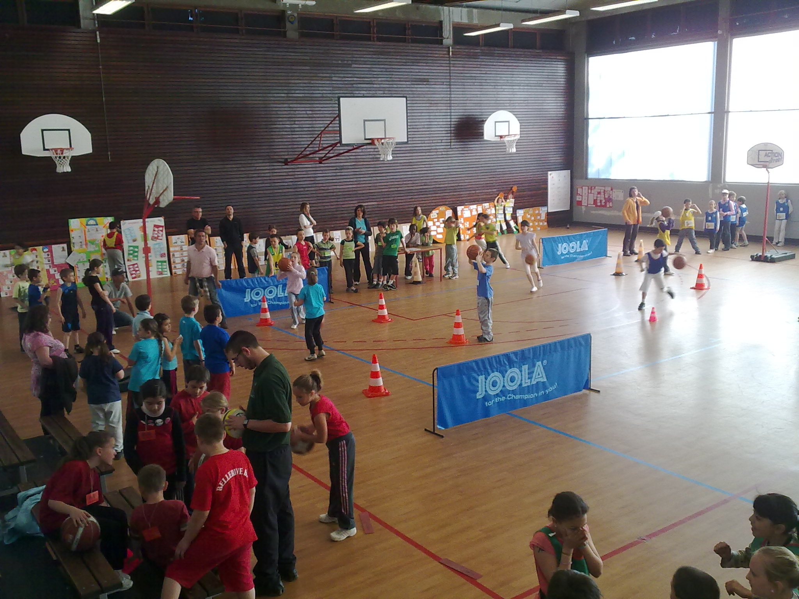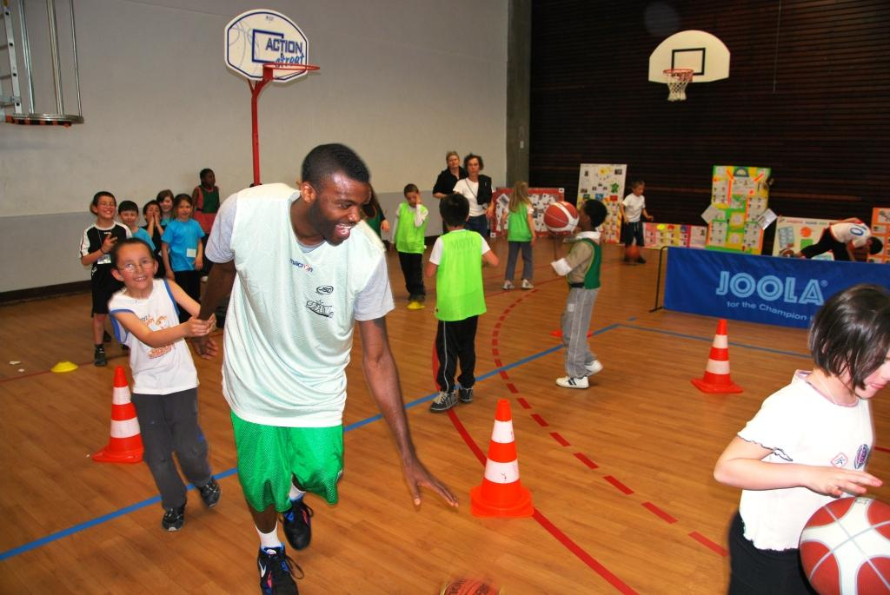

Pour l’occasion, les joueurs sur lesquels les enfants ont travaillés tout au long de la saison, sont venus leur rendre visite en début d’après-midi en coachant les équipes dont ils étaient les parrains. De plus, chaque école est venue avec sa propre mascotte, pour porter fièrement leurs couleurs lors de ce tournoi final.
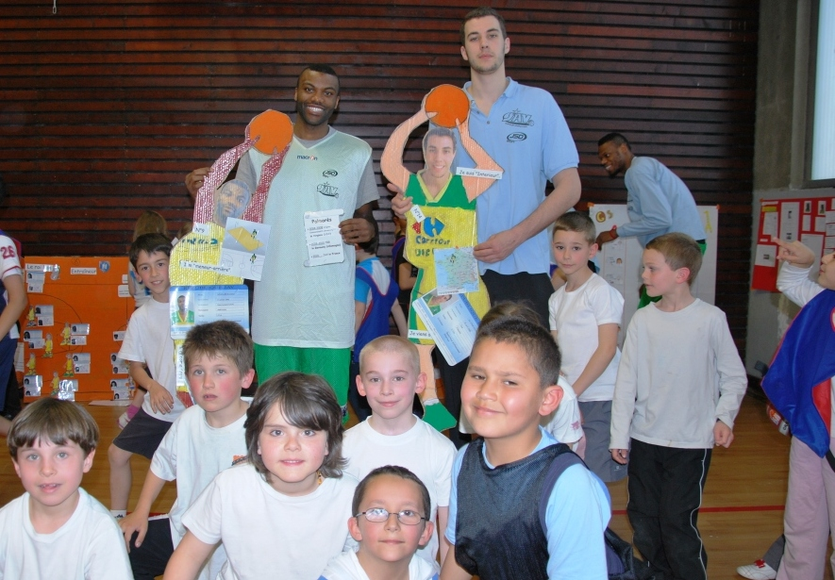
Des panneaux ont également été réalisés par les enfants sur leurs parrains, et seront exposés au Palais des Sports pour le prochain match à domicile face à Strasbourg.

L’édition 2010/2011 du projet VVA s’achève donc sur un franc succès. La JAV ainsi que les circonscriptions Vichy 1, Vichy 2 et le Comité départemental de l’Allier donnent d’ores et déjà rendez-vous aux écoliers pour l’année prochaine!
Merci à l’équipe pédagogique des circonscriptions Vichy1 et 2, Mickael BELLEC et Remi CHRISTINEL, qui ont œuvré pour le bon fonctionnement de ce projet avec les écoles primaires.
Merci aux entraineurs du club de la JAV : Mathieu MOUSSERION, Cyril BALANDRADE, Sébastien ROTCHECK, Julien CHARASSIN pour leurs interventions dans les écoles ainsi qu’à leur participation à la mise en place de la rencontre final.

